Российская Федерация

Республика Калмыкия

Элистинское городское Собрание

шестого созыва

РЕШЕНИЕ № 3
26 мая 2020 года | внеочередное заседание № 12 | г.Элиста

О внесении изменений в Генеральный план города Элисты
В соответствии с Федеральным законом от 6 октября 2003 года № 131-ФЗ «Об общих принципах организации местного самоуправления в Российской Федерации», Градостроительным кодексом Российской Федерации, с учетом протоколов публичных слушаний от 14, 26 февраля, 3 марта 2020 года и заключенийКомиссии по подготовке Правил землепользования и застройки города Элисты о результатах публичных слушаний от 26 февраля, 6, 11 марта 2020 года, предложений Администрации города Элисты (постановления Администрации города Элисты), руководствуясь статьей 20 Устава города Элисты,
Элистинское городское Собрание решило:
1. Внести в карту планируемого размещения объектов (схему проектируемого состояния территории) Генерального плана города Элисты, утвержденного решением Элистинского городского Собрания от 1 июля 2010 года №1 (с изменениями от 25 апреля 2013 года №3, 26 сентября 2013 года №13, 28 ноября 2013 года №4, 26 декабря 2013 года №9, 27 марта 2014 года №14, 16 апреля 2014 года №4, 19 июня 2014 года №7, 24 июля 2014 года №5, 25 декабря 2014 года №4, 19 марта 2015 года №12, 11 июня 2015 года №11, 28 июля 2015 года №2, 17 сентября 2015 года №10, 24 декабря 2015 года №16, 24 марта 2016 года №24, 16 июня 2016 года №14, 29 сентября 2016 года №16, 22 декабря 2016 года №15, 15 июня 2017 года №19, 21 декабря 2017 года №10, 31 мая 2018 года №11, 6 сентября 2018 года №14, 6 июня 2019 года №9, 29 августа 2019 №7, 27 ноября 2019 года №4, 26 декабря 2019 года № 4), следующие изменения:
включить в коммунальную зону, исключив из зоны улично-дорожной сети, земельный участок площадью 1029 кв. м, расположенный по адресу: город Элиста, южная часть города, западнее района ГРС, согласно схеме №1 Приложения к настоящему решению;
включить в коммунальную зону, исключив из зоны зеленых насаждений, земельные участки площадью 1142 кв. м, 300 кв. м. расположенные по адресному ориентиру: город Элиста, пересечение ул. Скрипкина и 1 проезда, согласно схеме № 2 Приложения к настоящему решению;
включить в зону среднеэтажной жилой застройки (от 3 до 5 эт.), исключив из зоны индивидуальной жилой застройки (до 3 эт.), земельный участок площадью 3000 кв. м, расположенный по адресу: город Элиста, проспект О. Бендера, № 30, согласно схеме № 3 Приложения к настоящему решению.
включить в зону индивидуальной жилой застройки (до 3 эт.), исключив из зоны общественных центров, земельный участок площадью 600 кв. м, расположенный по адресу: город Элиста, ул. В. И. Ленина, 35 «Б», согласно схеме № 4 Приложения к настоящему решению;
включить в зону индивидуальной жилой застройки (до 3 эт.), исключив из зоны многоэтажной жилой застройки (5 эт. и выше), земельный участок площадью 13111 кв. м, расположенный по адресу: город Элиста, 7 микрорайон, д. 25, согласно схеме № 5 Приложения к настоящему решению;
включить в зону общественных центров, исключив из зоны улично-дорожной сети и зоны зеленых насаждений, земельные участки общей площадью 526 кв. м, расположенные по адресу: город Элиста, ул. им. Хрущева Н.С., №№ 27 «А», 29 «А», 29 «Б», 29 «В», согласно схеме № 6 Приложения к настоящему решению;
включить в зону торговых и коммерческих объектов, исключив из зоны улично-дорожной сети и коммунальной зоны, земельный участок площадью 299 кв. м, расположенный по адресу: город Элиста, ул. им. Лиджиева В.У., № 3«Б», согласно схеме № 7 Приложения к настоящему решению;
включить в зону индивидуальной жилой застройки (до 3 эт.), исключив из зоны улично-дорожной сети, земельные участки общей площадью 2400 кв. м, расположенные по адресу: город Элиста, жилой квартал «Санср», №№ 11, 13, 15, 17, согласно схеме № 8 Приложения к настоящему решению;
включить в зону индивидуальной жилой застройки (до 3 эт.), исключив из зоны улично-дорожной сети, земельные участки общей площадью 1375 кв. м, расположенные по адресу: город Элиста, ул. Правды, д. №№ 15, 15«А», согласно схеме № 9 Приложения к настоящему решению;
включить в зону школ, исключив из зоны зеленых насаждений, земельный участок площадью 36479 кв. м, расположенный по адресу: город Элиста, ул. им. Н. Шапшуковой, № 80, согласно схеме № 10 Приложения к настоящему решению
2. Администрации города Элисты разместить настоящее решение на официальном сайте Администрации города Элисты.
3. Настоящее решение вступает в силу со дня его официального опубликования в газете «Элистинская панорама».

Глава города Элисты -
Председатель Элистинского
городского Собрания Н. Орзаев

Приложение
к решению Элистинского городского Собрания
от 26 мая 2020 года № 3

Схема № 1
Выкопировка из схемы проектируемого состояния территории (проектный
план) Генерального плана города Элисты, утвержденного решением
Элистинского городского Собрания от 01.07.2010г. № 1
ГП: | Предлагаемое изменение в ГП:

Схема № 2
Выкопировка из схемы проектируемого состояния территории (проектный
план) Генерального плана города Элисты, утвержденного решением
Элистинского городского Собрания от 01.07.2010 г. № 1
ГП: | Предлагаемое изменение в ГП:
Схема № 3
Выкопировка из схемы проектируемого состояния территории (проектный
план) Генерального плана города Элисты, утвержденного решением
Элистинского городского Собрания от 01.07.2010г. № 1

ГП: | Предлагаемое изменение в ГП:

Схема № 4
Выкопировка из схемы проектируемого состояния территории (проектный
план) Генерального плана города Элисты, утвержденного решением
Элистинского городского Собрания от 01.07.2010г. № 1

ГП: | Предлагаемое изменение в ГП:

Схема № 5
Выкопировка из схемы проектируемого состояния территории (проектный
план) Генерального плана города Элисты, утвержденного решением
Элистинского городского Собрания от 01.07.2010г. № 1

ГП: | Предлагаемое изменение в ГП:

Схема № 6
Выкопировка из схемы проектируемого состояния территории (проектный
план) Генерального плана города Элисты, утвержденного решением
Элистинского городского Собрания от 01.07.2010г. № 1

ГП: | Предлагаемое изменение в ГП:
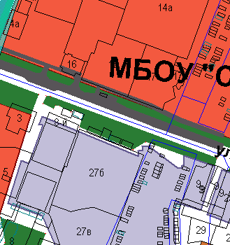 | 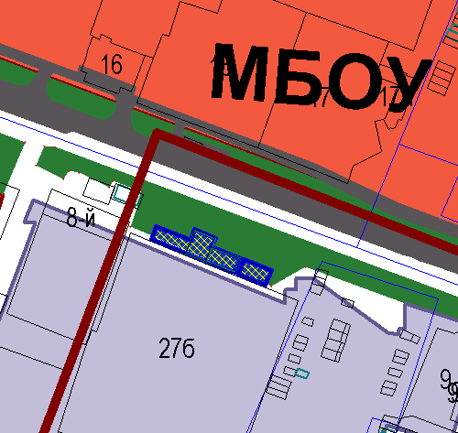
Схема № 7
Выкопировка из схемы проектируемого состояния территории (проектный
план) Генерального плана города Элисты, утвержденного решением
Элистинского городского Собрания от 01.07.2010г. № 1

ГП: | Предлагаемое изменение в ГП:
Схема № 8
Выкопировка из схемы проектируемого состояния территории (проектный
план) Генерального плана города Элисты, утвержденного решением
Элистинского городского Собрания от 01.07.2010г. № 1

ГП: | Предлагаемое изменение в ГП:

Схема № 9
Выкопировка из схемы проектируемого состояния территории (проектный
план) Генерального плана города Элисты, утвержденного решением
Элистинского городского Собрания от 01.07.2010г. № 1

ГП: | Предлагаемое изменение в ГП:
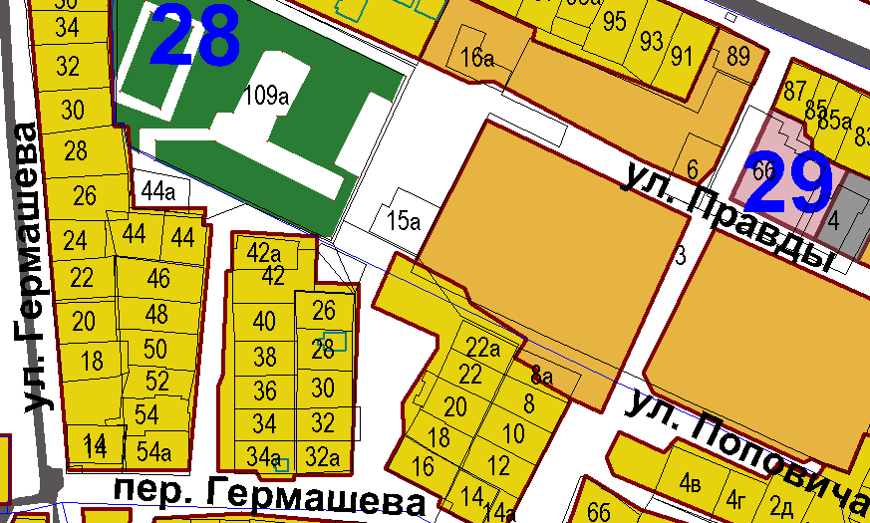 | 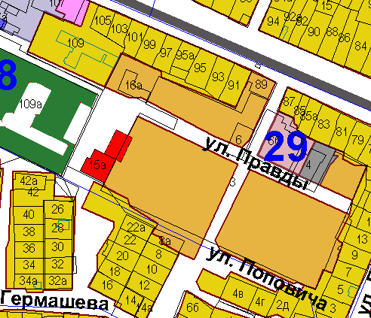

Схема № 10
Выкопировка из схемы проектируемого состояния территории (проектный
план) Генерального плана города Элисты, утвержденного решением
Элистинского городского Собрания от 01.07.2010г. № 1

ГП: | Предлагаемое изменение в ГП:

